ПРОТОКОЛ № 4
родительского собрания в 11,9 классах
МКОУ ГСОШ №2

Тема: «Организация и проведение государственной итоговой аттестации выпускников XI и 9 классов»

Дата проведения: «29» апреля 2019 г.
Присутствовали из числа родителей: 18 человек
Присутствовало из педагогического состава: 5 человека
Отсутствовало: 0 человека

Кл. руководитель: Исакова М.А. и Сефералиева М.Ф.
Проводит: зам. директора по УВР Абуева Э.Н.

Повестка собрания:
1. Правила и порядок проведения государственной итоговой аттестации в форме ЕГЭ и ОГЭ;
2. Организационные особенности проведения ЕГЭ и ОГЭ;
3. Рекомендации по оказанию помощи выпускникам XI и 9 классов и их родителям (законным представителям) учителей-предметников, психологов, мед. работников в период подготовки к экзаменам;
4. Организация поездок в детский центр «Артек» и «Орленок».

- Правила и порядок проведения государственной итоговой аттестации в форме ЕГЭ и ОГЭ.
По первому вопросу выступила Абуева Э.Н., которая довела до сведения выпускников и их родителей Письмо Рособрнадзора от 17.10.2017г. № 10-764, содержащее перечень рекомендаций по организации и проведению экзаменов выпускников 9 и 11 классов в 2018-2019 учебном году. По прослушанной информации вопросов не возникло.

- Организационные особенности проведения ОГЭ и ГВЭ

Переходим ко второму вопросу. Слушаем директора школы Сафаралиева М.А. Как отмечалось уже выбранные обучающимися учебные предметы и форма ОГЭ и ЕГЭ указываются ими в заявлении.
В заявлении указываются персональные данные, поэтому дополнительно выпускники, достигшие 18-летнего возраста лично подписывают согласие на обработку персональных данных. Согласие обучающихся на обработку персональных данных обучающихся, не достигших 18-тилетнего возраста подписывают родители (законные представители).
Изменение выбранного предмета. В соответствии с п.11 Порядка ЕГЭ обучающиеся вправе изменить (дополнить) перечень указанных в заявлении экзаменов только при наличии у них уважительных причин (болезни или иных обстоятельств, подтвержденных документально). В этом случае обучающийся подает заявление в ГЭК с указанием измененного перечня учебных предметов, по которым он планирует пройти ЕГЭ, и причины изменения заявленного ранее перечня. Указанное заявление подаётся не позднее чем за 1 месяц до начала соответствующих экзаменов.
Пункты проведения экзамена (ППЭ) оснащаются металлоискателями, средствами видеонаблюдения, средствами подавления сигналов мобильной связи.
В целях обеспечения безопасности на входе в ППЭ производится проверка наличия у обучающихся документов, удостоверяющих личность, если документ отсутствует обучающийся пропускается в ППЭ только после подтверждения его личности сопровождающим учителем.
Во время проведения экзамена обучающиеся должны соблюдать установленный порядок проведения ОГЭ и ЕГЭ, следовать указаниям организаторов. На рабочем столе кроме экзаменационных материалов должны быть: ручка, документ, удостоверяющий личность.
Общение, перемещение по аудитории во время экзамена – запрещено. Кроме того, запрещается иметь при себе средства связи, ЭВТ, фото-, аудиоаппаратуру, справочные материалы, письменные заметки и иные средства хранения и передачи информации.
Все вышеперечисленное относится к нарушению установленного порядка. Согласно п.45 Порядка ОГЭ и ЕГЭ, лица, допустившие нарушение устанавливаемого порядка проведения ОГЭ и ЕГЭ, удаляются с экзамена.
Порядок подачи апелляций. Учащемуся предоставляется возможность подать апелляцию в 2-х случаях:
1 – в случае нарушения установленного порядка проведения ЕГЭ (подается в день проведения экзамена по соответствующему учебному предмету и рассматривается в течение 2-х рабочих дней);
2 – в случае несогласия с выставленными баллами (подается в течение 2-х рабочих дней со дня объявления результатов экзамена по соответствующему учебному предмету и рассматривается в течение 4-х рабочих дней с момента поступления в конфликтную комиссию).
По итогам рассмотрения апелляций конфликтная комиссия принимает решение об удовлетворении, либо отклонении апелляции.

3.Рекомендации по оказанию помощи выпускникам 9 и 11 классов и их родителям (законным представителям)

Учитель математики Исакова М.А.. ознакомила родителей выпускников с успеваемостью по своему предмету, с ходом подготовки к экзамену и результативностью данных мероприятий. Отметила, что Ахмедов К. отмечена как слабо успевающая, что мотивация к обучению у него отсутствует, к подготовке относятся несерьезно. Профильный уровень предполагает более серьезный уровень подготовки.
Рашидова М. учитель русского языка и литературы ознакомила родителей и выпускников с памятками «Советы психолога выпускникам и их родителям», где изложены особенности поведения в непростой период подготовки и сдачи экзамена, а также даны советы как оптимально распределить нагрузку ребенка.
4. Информационно – разъяснительную работу о возможности участие детей в указанных сменах необходимо организовать с учетом сроков регистрации в системе АИС «Путевка» отметила ЗДВР Исакова М.А.

Решение:
1. Кл. руководителю, родителям, обучающимся 9 и 11 классов руководствоваться в своей деятельности по подготовке и проведению государственной итоговой аттестации
нормативно-правовыми документами федерального, регионального,
муниципального и школьного уровней.
2. Родителям принять к сведению полученную информацию, усилить контроль за подготовкой к экзаменам.
3. Обучающимся усилить подготовку к экзаменам. Использовать для подготовки демонстрационные версии КИМ ОГЭ, задания открытого банка заданий ФИПИ.
4. Желающих посетить в лагеря «Орленок» и «Артек» отсутствуют.

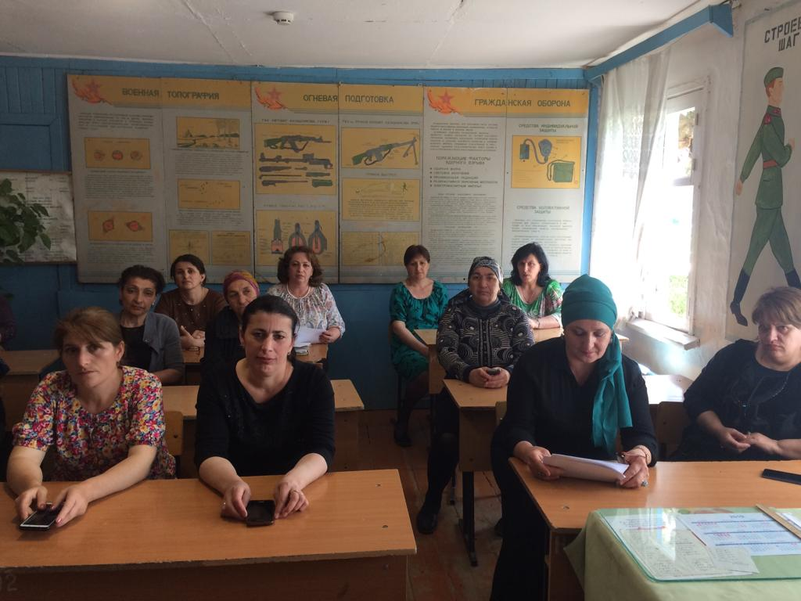

Секретарь Сефералиева М.Ф.

Заместитель директора по УВР ________ Исакова М.А.

